ФЕДЕРАЛЬНОЕ ГОСУДАРСТВЕННОЕ АВТОНОМНОЕ ОБРАЗОВАТЕЛЬНОЕ УЧРЕЖДЕНИЕ ВЫСШЕГО ОБРАЗОВАНИЯ
«РОССИЙСКИЙ УНИВЕРСИТЕТ ТРАНСПОРТА»
(РУТ (МИИТ))

Институт транспортной техники и систем управления
Кафедра «Управление и защита информации»

ОТЧЁТ
О ЛАБОРАТОРНОЙ РАБОТЕ №4
По дисциплине «Языки программирования»
ВАРИАНТ 5

Выполнил: ст. гр. ТКИ-142
Скрипников Егор Сергеевич
Проверил: к.т.н., доц. Васильева М. А.
(Проверил: к.т.н, доц. Балакина Е. П.)

Москва 2024
- Формулировка задания
Создать одномерный массив из n целых чисел. Реализовать возможность заполнения массива, как случайными числами, так и с помощью клавиатуры по желанию пользователя. Пункты задания организовать в виде функций (методов). Составить блок-схему.
Таблица 1 – Формулировка задания 4.1
Вариант | Задачи | Интервал
5 | - Заменить последние k элементов массива на противоположные по знаку.  - Вывести индексы тех элементов, значения которых кратны 3.  - Определить, есть ли пара соседних элементов с суммой, равной заданному числу. | [-100;100]

- Блок-схема алгоритма
Блок-схема основного алгоритма представлена ниже (Рисунок 1). Блок-схемы остальных функций представлены ниже (Рисунок 2, 3, 4, 5, 6, 7, 8, 9, 10, 11, 12, 13).
Рисунок 1 - Блок-схема основного алгоритма
Рисунок 2 – Блок-схема функции input()
Рисунок 3 – Блок-схема функции getArray(n)
Рисунок 4 – Блок-схема функции copy(array, n)
Рисунок 5 – Блок-схема функции positiveInput()
Рисунок 6 – Блок-схема функции checkArray(array)
Рисунок 7 – Блок-схема функции fillArrayRandom(array, n, a, b)
Рисунок 8 – Блок-схема функции fillArrayManual (array, n)
Рисунок 9 – Блок-схема функции printArray(array, n)

Рисунок 10 – Блок-схема функции checkK (k, n)
Рисунок 11 – Блок-схема функции invertLastKElements
(arrayInverted, n, k)
Рисунок 12 – Блок-схема функции printIndicesDivisibleBy3
(array, n)
Рисунок 13 - Блок-схема функции hasAdjacentPairWithSum
(array, n, targetSum)

- Текст программы на языке C
#include <stdio.h>
#include <stdlib.h>
#include <errno.h>
#include <time.h>
#include <stdbool.h>

/**
* @brief Считывает введеное значение
* @return Возвращает введенное значение
*/
int input(void);

/**
* @brief Создает массив
* @param n размер массива
* @return Возвращает массив с n элементами
*/
int* getArray(const size_t n);

/**
* @brief Копирует исходный массив
* @param array исходный массив
* @param n число элементов массива
* @return Возвращает скопированный массив
*/
int* copy(const int* const array, const size_t n);

/**
* @brief Проверяет введенное число на неотрицательность
* @param value вводимое число
* @return Возвращает ошибку, если число отрицательно
*/
int positiveInput(void);

/**
* @brief Проверяет значение k
* @param k количество элементов с конца массива, которые нужно инвертировать
* @param n количество элементов в массиве
* @return возвращает ошибку если введено число больше количества элементов в массиве, либо если введено число меньше 0
*/
void checkK(const size_t k,const size_t n);

/**
* @brief Заполняет массив случайными числами
* @param array массив
* @param n количество элементов в массиве
* @param min начало диапазона
* @param max конец диапазона
* @return возвращает массив, заполненный случайными числами
*/
void fillArrayRandom(int* array, const size_t n, const int min, const int max);

/**
* @brief Заполнение массива при помощи ввода элементов с клавиатуры
* @param array массив
* @param n количество элементов в массиве
* @return возвращает массив, заполненный числами, введеными вручную
*/
void fillArrayManual(int* array, const size_t n);

/**
* @brief Выводит исходный массив
* @param array массив
* @param n количество элементов в массиве
* @return Возвращает вывод исходного массива
*/
void printArray(const int* array, const size_t n);

/**
* @brief Меняет знак на противоположный у k элементов с конца массива
* @param arrayInverted массив с инвертированными k элементами в массиве
* @param n количество элементов в массиве
* @param k количество элементов с конца массива, которые нужно инвертировать
* @return Возвращает массив, с инвертированными элементами
*/
void invertLastKElements(int* arrayInverted, const size_t n, const size_t k);

/**
* @brief Выводит индексы элементов массива, кратных 3
* @param array массив
* @param n количество элементов в массиве
* @return Возвращает индексы элементов кратных 3
*/
void printIndicesDivisibleBy3(const int* array, const size_t n);

/**
* @brief Ищет пару соседних элементов с искомой суммой в массиве
* @param array массив
* @param n количество элементов в массиве
* @param targetSum Искомая сумма
* @return Вощвращает элементы с искомой суммой, а также их индексы
*/
bool hasAdjacentPairWithSum(const int* array, const size_t n,const int targetSum);

/**
* @brief Проверяет массив
* @param array массив
* @return возвращает ошибку, в случае нулевого массива
*/
void checkArray(const int* array);

/**
* @param random заполнение массива случайными числами
* @param manual заполнение массива пользователем
*/
enum request
{
random, manual
};

/**
* @brief Точка входа в программу
* @return Возвращает 0 в случае успеха
*/
int main(void)
{
printf("Enter array size: ");
size_t n = positiveInput();
int* array = getArray(n);

printf("Random - %d\n", random);
printf("Manual - %d\n", manual);

int choice = input();
switch (choice)
{
case random:
srand(time(0)); // Инициализация генератора случайных чисел
printf("Enter minimal interval value \n");
const int min = input();
printf("Enter maximum interval value \n");
const int max = input();
fillArrayRandom(array, n, min, max);
break;
case manual:
fillArrayManual(array, n);
break;
default:
errno = ERANGE;
perror("Function does not exist\n");
exit(EXIT_FAILURE);
break;
}

printf("Source array: \n");
printArray(array, n);

printf("Enter amount of last elements to be inverted: ");
size_t k = positiveInput();
checkK(k, n);

int* arrayInverted = copy(array, n);
invertLastKElements(arrayInverted, n, k);

printf("Array after inverting last %zu elements: ", k);
printArray(arrayInverted, n);
free(arrayInverted);

printf("Indices divisible by 3: ");
printIndicesDivisibleBy3(array, n);

printf("Enter the required sum: ");
int targetSum = input();
if (hasAdjacentPairWithSum(array, n, targetSum))
{
printf("Pair with required sum: %d found\n", targetSum);
}
else
{
printf("Pair with required sum: %d is not found.\n", targetSum);
}

free(array);

return 0;
}

int input(void)
{
int value = 0;
int result = scanf("%d", &value);
if (result != 1)
{
errno = EIO;
perror("Input error!");
exit(EXIT_FAILURE);
}
return value;
}

int* getArray(const size_t n)
{
int* array = (int*)malloc(n * sizeof(int));
checkArray(array);
return array;
}

int* copy(const int* array, const size_t n)
{
checkArray(array);
int* copiedArray = getArray(n);

for (size_t i = 0; i < n; ++i)
{
copiedArray[i] = array[i];
}

return copiedArray;
}

int positiveInput(void)
{
int value = input();
if (value <= 0)
{
errno = EINVAL;
perror("Value must be higher than zero");
exit(EXIT_FAILURE);
}
return value;
}

void checkArray(const int* array)
{
if (array == NULL)
{
errno = ENOMEM;
perror("Memory allocation failed");
exit(EXIT_FAILURE);
}
}

void checkK(size_t k, const size_t n)
{
if (k > n)
{
errno = ERANGE;
perror("Value cannot be higher than amount of elements");
exit(EXIT_FAILURE);
}
}

void fillArrayRandom(int* array, const size_t n, const int min, const int max)
{
checkArray(array);
if (min > max)
{
errno = EINVAL;
perror("Invalid range: min cannot be greater than max");
exit(EXIT_FAILURE);
}
for (size_t i = 0; i < n; i++)
{
array[i] = (rand() % (max-min+1)) + min;
}
}

void fillArrayManual(int* array, const size_t n)
{
checkArray(array);
for (size_t i = 0; i < n; i++)
{
printf("Enter element %zu: ", i);
array[i] = input();
}
}

void printArray(const int* array, const size_t n)
{
checkArray(array);
for (size_t i = 0; i < n; i++)
{
printf("%d ", array[i]);
}
printf("\n");
}

void invertLastKElements(int* arrayInverted, const size_t n, const size_t k)
{
checkArray(arrayInverted);
for (size_t i = n - k; i < n; i++)
{
arrayInverted[i] = -arrayInverted[i];
}
}

void printIndicesDivisibleBy3(const int* array, const size_t n)
{
checkArray(array);
for (size_t i = 0; i < n; i++)
{
if (array[i] % 3 == 0)
{
printf("%d ", i);
}
}
printf("\n");
}

bool hasAdjacentPairWithSum(const int* array, const size_t n, const int targetSum)
{

for (size_t i = 0; i < n - 1; i++)
{
if (array[i] + array[i + 1] == targetSum)
{
return true;
}
}
return false;
}

- Результаты выполнения программы
Результаты выполнения программы представлены ниже (Рисунок 14, 15, 16, 17, 18, 19, 20, 21, 22, 23, 24, 25, 26, 27, 28, 29, 30)
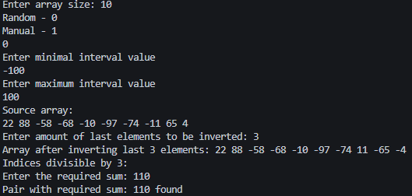
Рисунок 14 – Результаты выполнения программы
Рисунок 15 – Результаты выполнения программы при вводе отрицательного числа в величину размера массива.
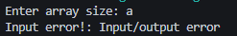
Рисунок 16 – Результаты выполнения программы если размер массива – буква
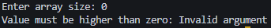
Рисунок 17 – Результаты выполнения программы если размер массива – нуль
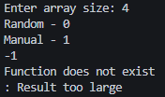
Рисунок 18 - Результаты выполнения программы, если число выбора отрицательно

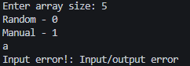
Рисунок 19 – Результаты выполнения программы, если введенный выбор – буква
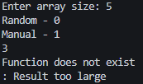
Рисунок 20 – Результат выполнения программы, если выбор больше диапазона
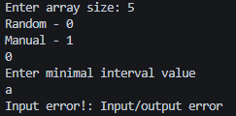
Рисунок 21 – Результат выполнения программы, если минимальное значения интервала – буква
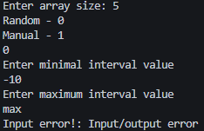
Рисунок 22 – Результат выполнения программы, если введенный максимум интервала – буква
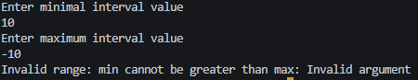
Рисунок 23 – Результат выполнения программы, если минимум интервала больше максимума
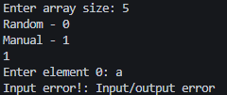
Рисунок 24 – Результат выполнения программы, если введенный элемент массива – буква
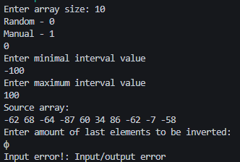
Рисунок 25 – Результат выполнения программы, если введенное значение k – буква
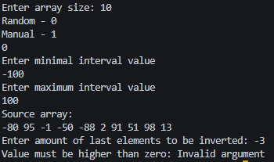
Рисунок 26 – Результат выполнения программы, если введенное значение k отрицательно

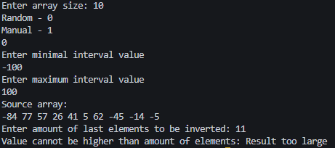
Рисунок 27 – Результат выполнения программы, если введенное значение k больше n
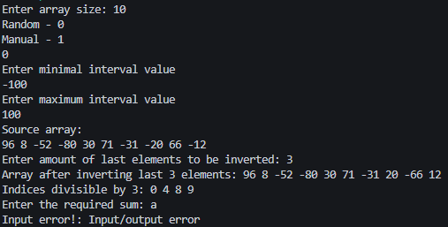
Рисунок 28 – Результат выполнения программы, если введенное значение искомой суммы – буква
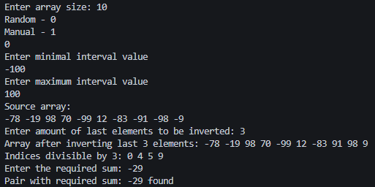
Рисунок 29 – Результат выполнения программы, когда искомая сумма найдена
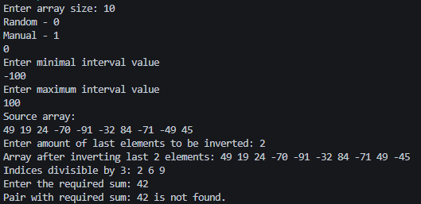
Рисунок 30 – Результат выполнения программы, если искомая сумма не найдена

- Отметка о выполнении задания в веб-хостинге системы контроля версий

